附件2
新一代专利检索及分析系统介绍

一、系统概述

1.1简介
新一代专利检索及分析系统（以下简称“系统”），依托于国家局专利检索及分析系统的优势资源，通过提供丰富的检索模式、多角度的分析功能，为公众提供公益性的高端专业的专利信息检索、分析、统计和管理功能。

1.2特点

1.2.1丰富的数据资源
本系统收录了103个国家、地区和组织的专利数据（著录项目、全文文本、全文图像），以及引文、同族及法律状态等相关数据信息。此外为了方便用户快速、准确获取专利数据，还提供国别代码、关联词、双语词典、分类号、申请（专利权人）别名等辅助数据资源。

1.2.2快速的数据更新
中国专利数据：每周三更新，滞后公开日7天；国外专利数据：每周三更新；引文数据：每月更新；同族数据：每周二更新；法律状态数据：每周二更新。

1.2.3专业的应用功能
本系统在提供丰富检索模式和分析模型的基础上，更加注重用户的个性化需求，提供了自建专题库和标引分析功能。在自建专题库中，用户可以根据自身检索需求采用检索式圈定的方式构建个性化的专题库，并可基于专题库进行符合自身需求的专利检索操作。在标引分析功能中，用户可以对专利文献进行自定义标引，并在此基础上对标引字段及其它著录项目字段组合分析。

二、系统特色功能

2.1总述
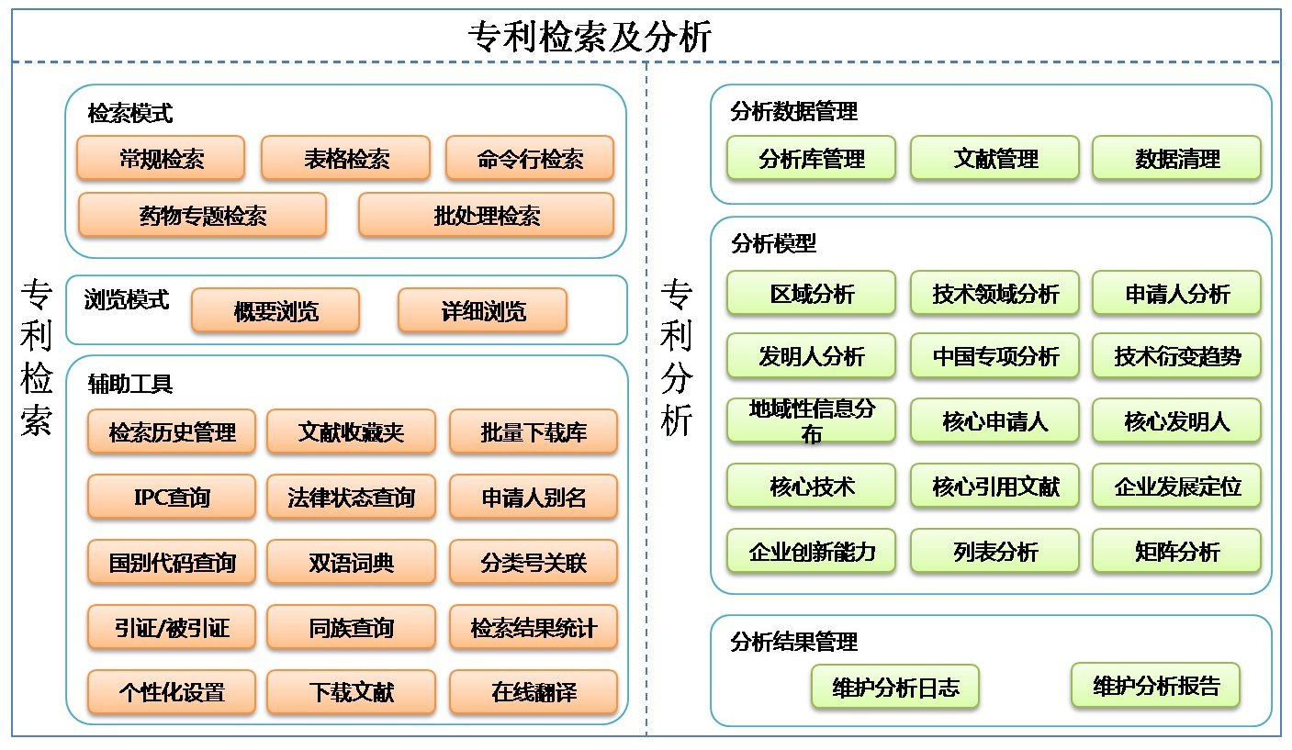
系统核心功能架构如下图所示：

2.2检索功能

2.2.1常规检索
在常规检索中提供了基础的、智能的检索入口，主要包括自动识别、检索要素、申请号、公开（公告）号、申请（专利权）人、发明人以及发明名称，并提供了选择检索范围功能。

2.2.2高级检索
高级检索主要根据收录数据范围提供了丰富的检索入口以及智能辅助的检索功能。您可以根据自身的检索需求，在相应的检索表格项中输入相关的检索要素，并确定这些检索项目之间的逻辑关系，进而拼成检索式进行检索。如果您希望获取更加全面的专利信息，或者您对技术关键词掌握的不够全面，可以利用系统提供的“跨语言”和“扩展”功能辅助扩展检索要素信息。

2.2.3药物专题检索
药物专题检索是基于药物专题库的检索功能，为从事医药化学领域研究的用户提供检索服务。用户可以使用此功能检索出西药化合物和中药方剂等多种药物专利。系统提供高级检索、方剂检索和结构式检索等多种检索模式，方便用户快速定位文献。

2.2.4自建专题库检索
自建专题库是系统面向用户提供的个性化专题库管理工具，用户根据目标检索领域的特点，通过编辑检索式的方式建立树形导航层次结构的专题库。用户可以根据自身需求在指定专题库中进行检索式编辑，实现检索目的。

2.2.5浏览模式
本系统以用户为中心，从数据运用及业务场景角度出发，设计了多种浏览模式，主要包括搜索式浏览、列表式浏览、多图式浏览及详细浏览四种模式。基于四种模式的业务场景，系统提供了多种辅助工具和专利辅助数据的展现。

2.3分析功能

2.3.1多种分析模型
本系统面对不同层次的用户提供专业化、智能化的分析方式，通过多种专业的专利数据分析模型，快速、准确、全面的在海量专利数据中分析出潜在的信息关系和完整的专利情报链，帮助公众有效的利用专利资源。

2.3.2标引分析
标引分析为用户提供了个性化的分析方式，用户可以根据文献内容进行自定义标引。在分析过程中，可以结合实际的分析主题，通过标引字段与著录项目字段组合的方式进行多角度的分析，从而更加全面的挖掘专利文献的价值。

